Студент: Поскряков Ярослав Сергеевич
Группа: M80-206Б-17
Номер по списку: 19
Лабораторная работа N5
Вариант: 3
Диаграмма токена $dec: 206-19
Действие:
Дробную часть можно опустить, СОХРАНЯЯ точку.

pys $dec var 3
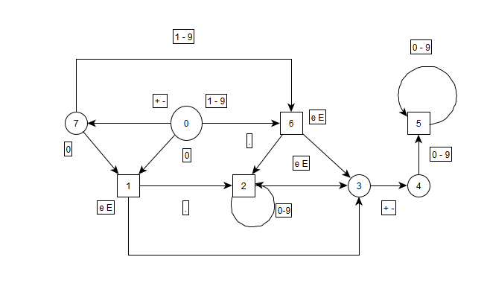

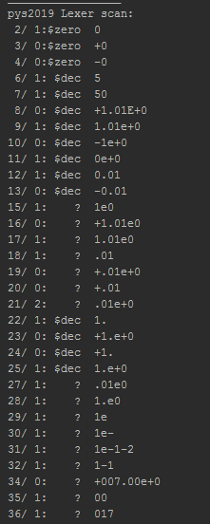
Скриншот запуска на С++.
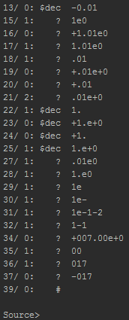

Диаграмма токена $id: 206-19
Комбинация символов ?-- запрещена.
pys $id var 19: ?--

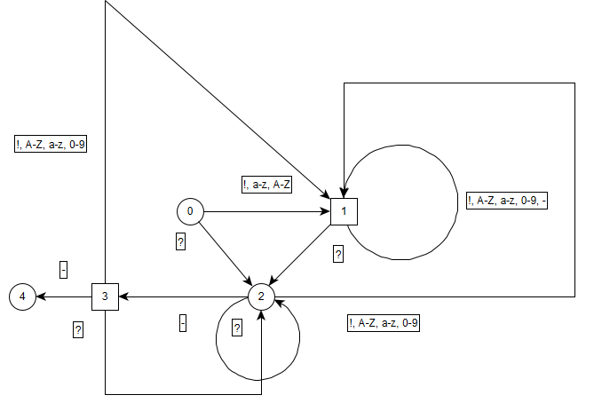

Скриншот запуска на С++.
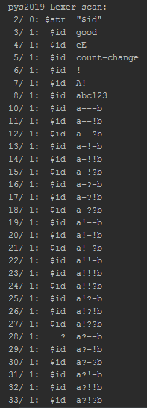
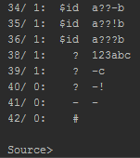

Диаграмма токена $idq: 206-19
Комбинация символов ?? запрещена.
pys $idq var 19: ??
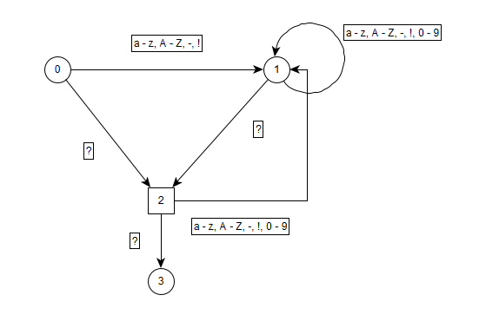
Скриншот запуска на С++.
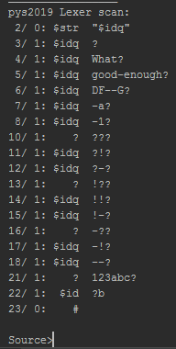

Выводы
Реализуя конечные автоматы для токенов $dec (ЛР N4) и $id, $idq (ЛР N5) я столкнулся с небольшими проблемами. А именно : я писал конечный автомат для $dec 6 раз, в связи с тем, что не учёл некоторые нюансы. По моим тестам мне казалось, что всё работает хорошо, но запустив в ЛР N5 на тест файл dec.ss , я увидел, что не все тесты проходят корректно. А в связи с этим возникла необходимость переписывания данной работы.
С токенами $id и $idq возникло меньше проблем, так как их конечные автоматы имеют гораздо меньше состояний, по сравнению с $dec, для них проще составить диаграммы и воплотить их в код на языке C++.
В процессе выполнения ЛР N5 для себя я выделил один очень важный аспект, который поможет в дальнейшем разрабатывать правильные конечные автоматы : при составлении диаграммы необходимо на каждом шаге прогонять несколько раз в уме, что должно случиться и что случилось, а так же после завершения составления нужно прогнать всё ещё раз и убедиться, что диаграмма правильная, потому что править некорректную
диаграмму гораздо проще, чем искать ошибку в написанном по ней коде. Лабораторная работа выполнена в полном объёме.

